|  |
| --- |
| МИНОБРНАУКИ РОССИИ |
| Федеральное государственное бюджетное образовательное учреждение высшего образования **«МИРЭА − Российский технологический университет»**  **РТУ МИРЭА** |

**Институт информационных технологий (ИИТ)**

**Кафедра практической и прикладной информатики (ППИ)**

**ОТЧЕТ ПО ПРАКТИЧЕСКОЙ РАБОТЕ**

по дисциплине «Технологии и инструментарий анализа больших данных»

**Практическое занятие № 8**

|  |  |  |  |
| --- | --- | --- | --- |
| Студент группы ИНБО-01-17 | *ИНБО-03-20, Першутов Н.С.* | (подпись) | |
| Преподаватель | *Парамонов В.В* | (подпись) | |
| Отчет представлен | «___»________2023г. | |  | |

Москва 2023г.

**Результат работы:**

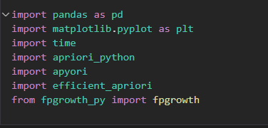

**Рисунок – Импорт необходимых библиотек**

**Задание 1**

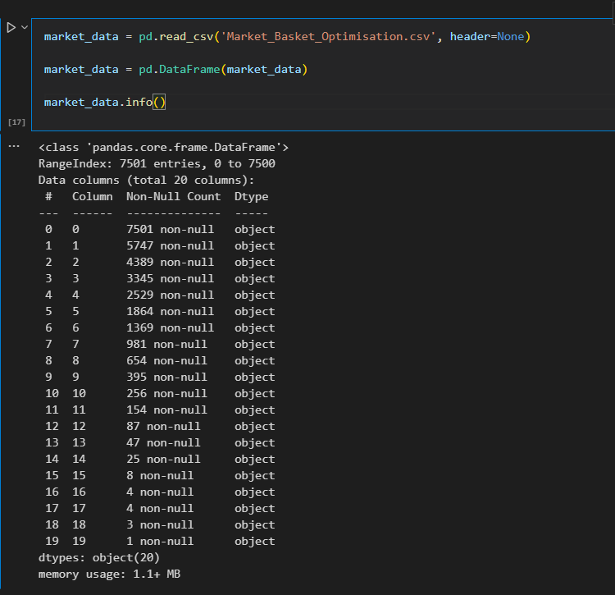

**Рисунок 1 – Импортирование и предобработка данных из файла Market_Basket_Optimisation.csv**

**Задание 2**

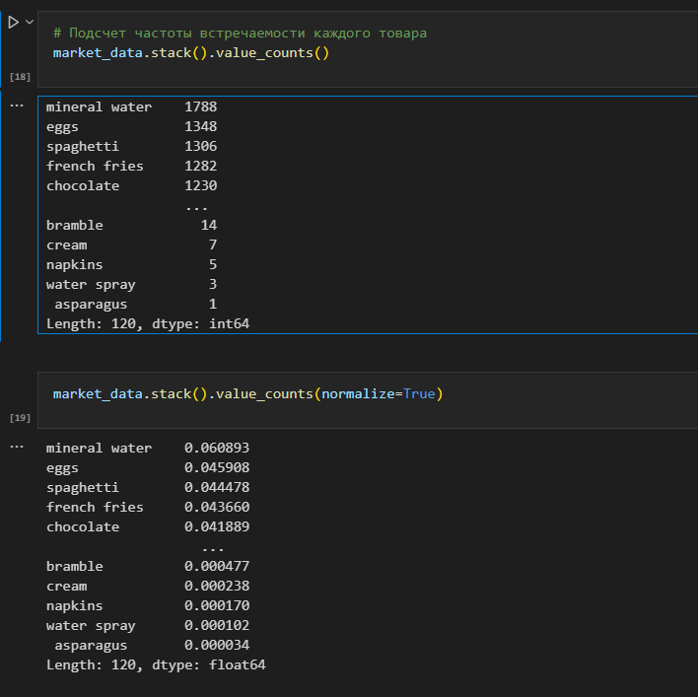

**Рисунок 2.1 – Подсчет частоты встречаемости каждого товара**

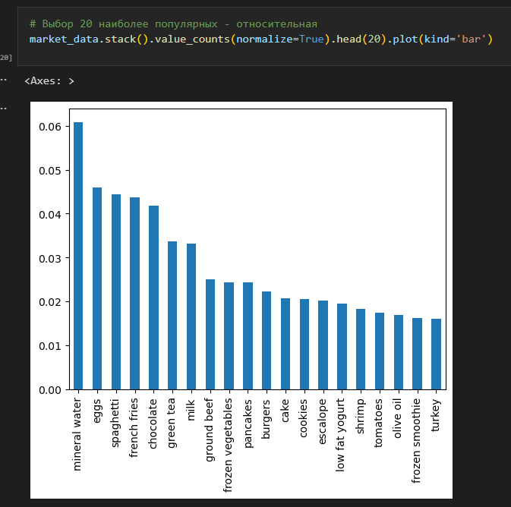

**Рисунок 2.2 – Гистограмма относительной частоты 20 наиболее популярных товаров**

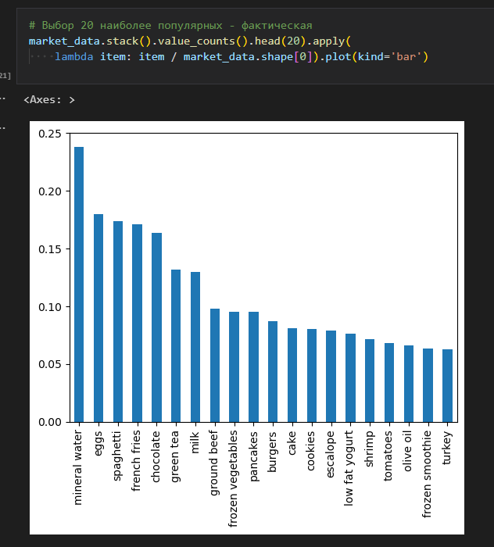

**Рисунок 2.3 – Гистограмма фактической частоты 20 наиболее популярных товаров**

**Задание 3**

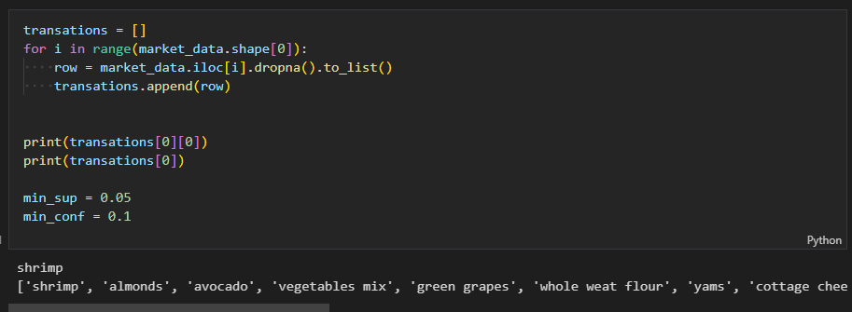

**Рисунок 3.1 – Формируем список транзакций**

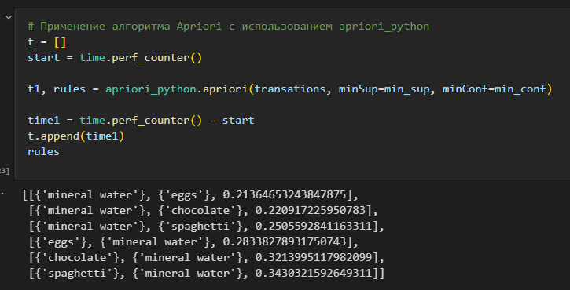

**Рисунок 3.2 – Применение алгоритма Apriori используя модуль apriori_python**

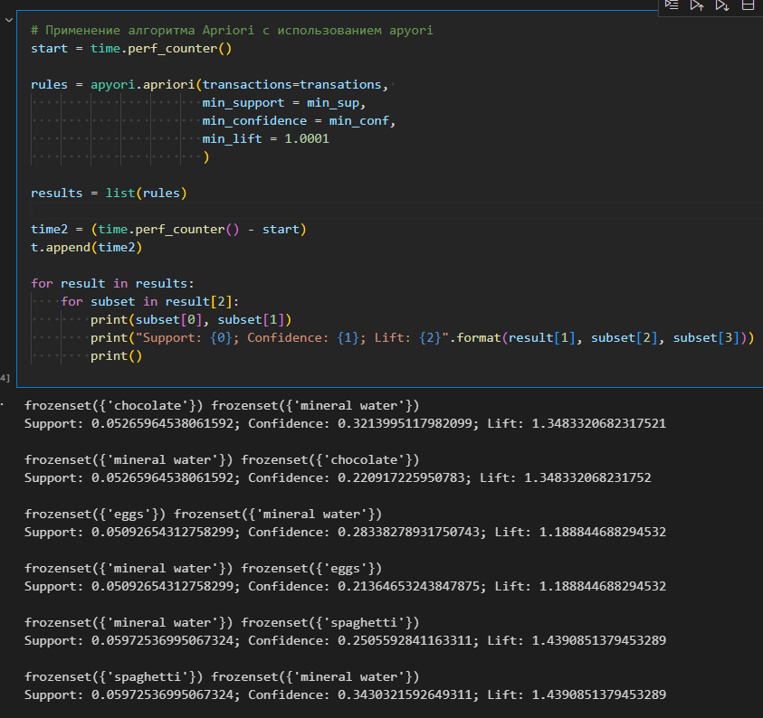

**Рисунок 3.3 – Применение алгоритма Apriori используя модуль apyori**

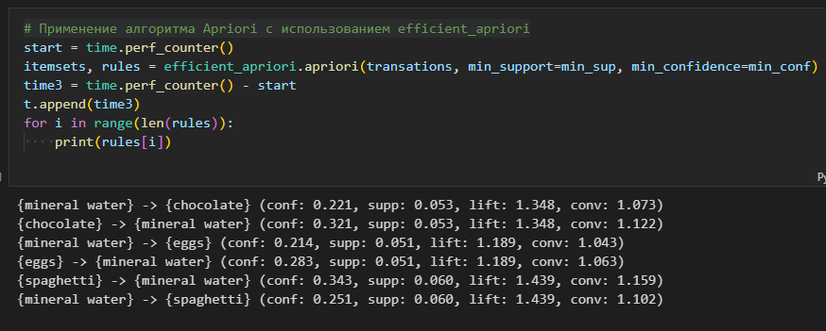

**Рисунок 3.4 – Применение алгоритма Apriori используя модуль efficient_python**

**Задание 4**

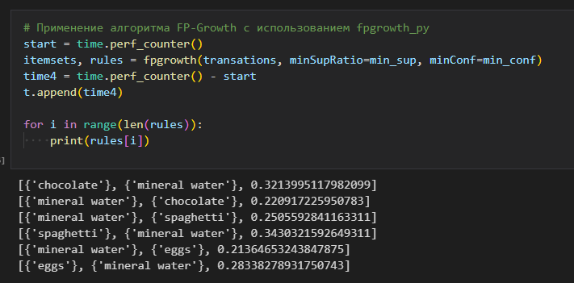

**Рисунок 4.1 – Применение алгоритма FP-Growth используя модуль fpgrowth_py**

**Задание 5**

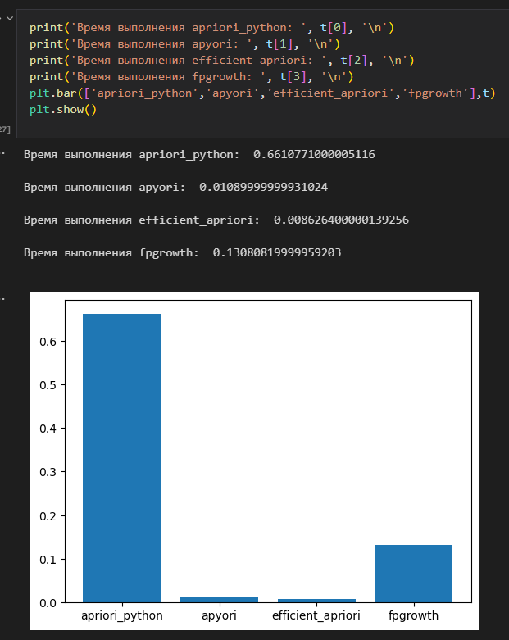

**Рисунок 5.1 – Сравнение времени выполнения всех алгоритмов и визуализация результатов на гистограмме**

**Задание 6**

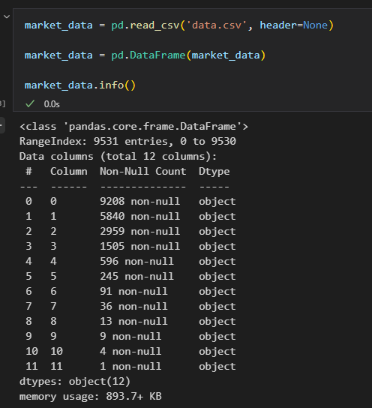

**Рисунок 6.1 – Импортирование и предобработка данных из файла data.csv**

**Задание 7**

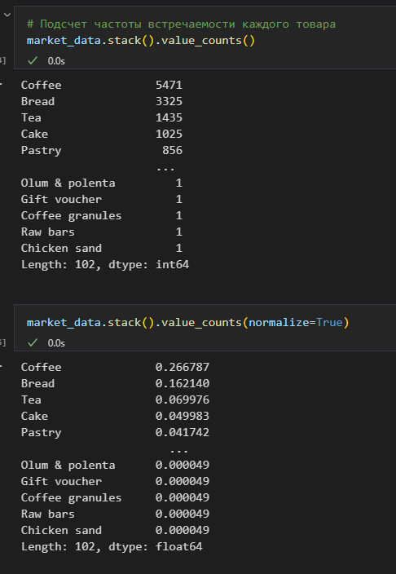

**Рисунок 7.1 – Подсчет частоты встречаемости каждого товара**

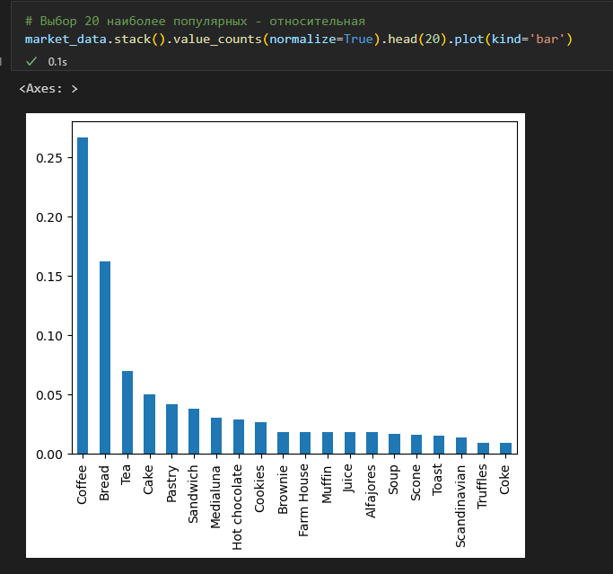

**Рисунок 7.2 – Гистограмма относительной частоты 20 наиболее популярных товаров**

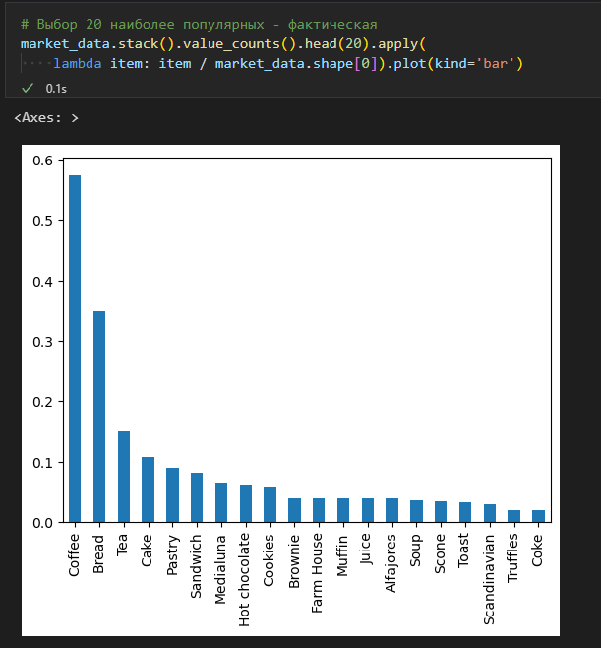

**Рисунок 7.3 – Гистограмма фактической частоты 20 наиболее популярных товаров**

**Задание 8**

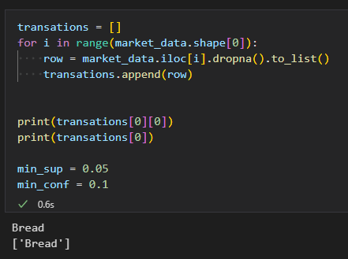

**Рисунок 8.1 – Формируем список транзакций**

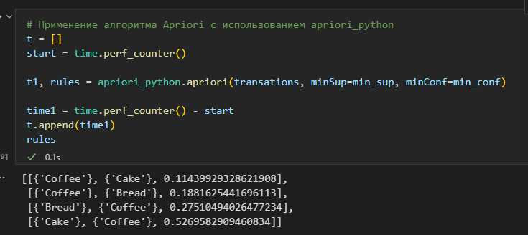

**Рисунок 8.2 – Применение алгоритма Apriori используя модуль apriori_python**

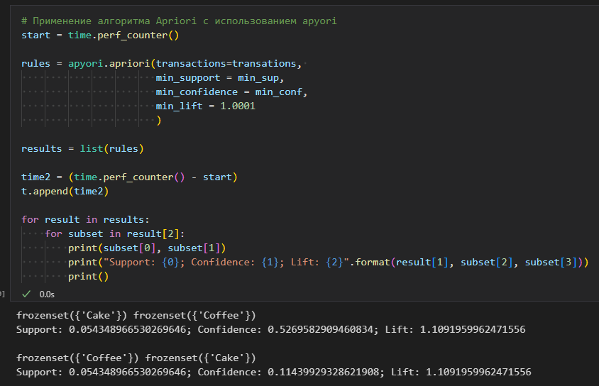

**Рисунок 8.3 – Применение алгоритма Apriori используя модуль apyori**

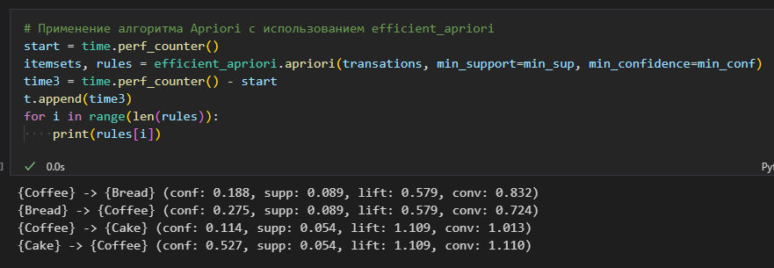

**Рисунок 8.4 – Применение алгоритма Apriori используя модуль efficient_python**

**Задание 9**

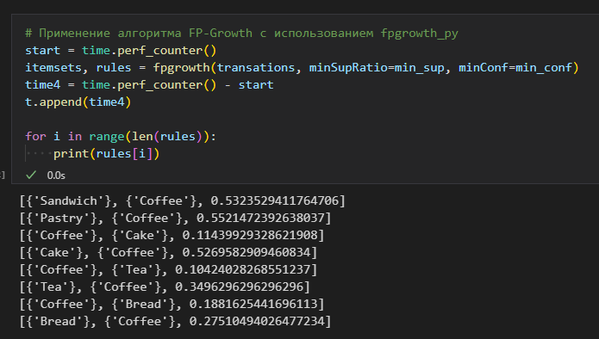

**Рисунок 9.1 – Применение алгоритма FP-Growth используя модуль fpgrowth_py**

**Задание 10**

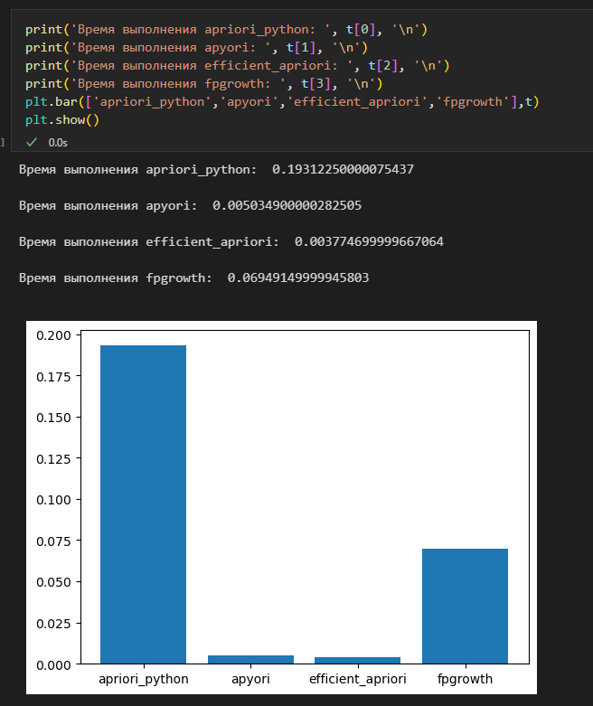

**Рисунок 10.1 – Сравнение времени выполнения всех алгоритмов и визуализация результатов на гистограмме**